PONEDELJEK, 30. 3. 2020
SLOVENŠČINA – UTRJEVANJE ČRKE L
- NA LIST NARIŠI SVOJO DLAN. NA VSAK PRST NARIŠI ČRKO, KOT KAŽE SLIKA. NA SREDINO DLANI POLOŽI ČRKO L, ZAPISANA NA MANJŠEM LISTKU. VLEČI S PRSTOM OD SREDINE DLANI PROTI PRSTOM IN ZRAVEN BERI ZLOGE. BERI TUDI OBRATNO OD PRSTOV PROTI SREDINI. PRI BRANJU TI JE LAHKO V POMOČ POSNETEK. KLIKNI DVAKRAT NA IKONO IN BO ZASLIŠAL MOJ GLAS.
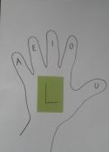
- PRIPRAVI DELOVNI ZVEZEK LILI IN BINE.
- POIŠČI STRAN 28 IN 29.
- REŠI OZNAČENE NALOGE.
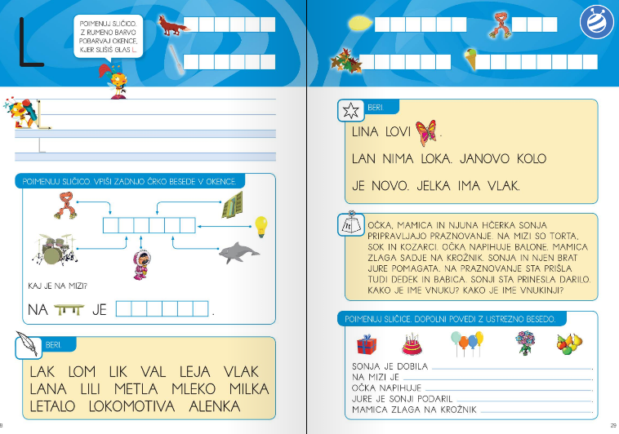

Z OŠILJENIM SVINČNIKOM ZAPIŠI ČRKO L.
POIMENUJ SLIČICO. VPIŠI ZADNJO ČRKO BESEDE V OKENCE. KAJ DOBIŠ? PREBERI.

ČE ZMOREŠ, REŠI TUDI TO NALOGO. ČE NE GRE, NIČ HUDEGA.

- GLASNO BERI BESEDE IN POVEDI, KI SO OZNAČENE S PERESOM IN ZVEZDICO. KDOR ZMORE, LAHKO BERE TUDI BESEDILO Z UTEŽJO. PRI BRANJU S PERESOM TI JE LAHKO V POMOČ SPODNJI POSNETEK.
MATEMATIKA – KRIVE IN RAVNE ČRTE
- PRIPRAVI MODRI DELOVNI ZVEZEK Z RAVNILOM, RAVNILO/ŠABLONO IN PUŠČICO.
- POIŠČI STRAN 27. PROSI STARŠE, DA TI PREBEREJO NAVODILA ZA VSE 3 NALOGE NA STRANI. DOBRO SI ZAPOMNI, KAJ MORAŠ NAREDIT.
- NALOGE REŠI SAMOSTOJNO.
- ČE IMAŠ ŠE KAJ VOLJE, LAHKO V SONČEK ZVEZEK NARIŠEŠ DEŽELO KRIVIH IN DEŽELO RAVNIH ČRT. ODPRI ZVEZEK NA NOVI STRANI. NA POLOVICI LISTA NARIŠI VODORAVNO ČRTO, DA DOBIŠ DVA PROSTORA ZA RISANJE-ENEGA ZA DEŽELO RAVNIH ČRT IN ENEGA ZA DEŽELO KRIVIH ČRT. LEPO USTVARJAJ.

SPOZNAVANJE OKOLJA – OPAZOVANJE RASTLINE
- V PETEK SI POSEJAL SEME IN LONČEK POSTAVIL NA OKENSKO POLICO. VERJAMEVA, DA NISI POZABIL NA ZALIVANJE. NASLEDNJE TEDNE BOŠ OPAZOVAL, KAJ SE DOGAJA S SEMENOM.
- PRIPRAVI ZVEZEK Z URNIKOM (BREZČRTNI ZVEZEK) IN PUŠČICO.
- NA PRVI PRAZNI STRANI Z RDEČO BARVICO NAPIŠI NASLOV OPAZUJEM.
- S SVINČNIKOM STRAN RAZDELI NA 6 ENAKIH DELOV (GLEJ SLIKO).
NARIŠI VSE PRIPOMOČKE, KI SI JIH V PETEK POTREBOVAL PRI SEJANJU.
NARIŠI, KAKO JE TVOJ LONČEK IZGLEDAL V PETEK.
27. 3. 2020

VSAK DAN OPAZUJ, KAJ SE DOGAJA S SEMENOM V ZEMLJI. VSAKO SPREMEMBO NARŠI V PREOSTALA PRAZNA OKENCA.

ŠPORT – KOLEBNICA
- OBLECI SE VREMENU PRIMERNO IN POJDI NA DVORIŠČE. MALO POTECI, SKAČI IN HOPSAJ, DA SE OGREJEŠ.
- ČE IMAŠ MOŽNOST, VZEMI KOLEBNICO. ČE KOLEBNICE NIMAŠ, NIČ HUDEGA. PRISKRBI SI VEJICE, KAMENČKE, DOLGO VRV. S PRIPOMOČKI OBLIKUJ RAVNO ČRTO IN JO 10-KRAT PRESKOČI. PRI TEM GLASNO ŠTEJ. OBLIKUJE ŠE KRIVO ČRTO IN PREVIDNO HODI PO NJEJ.
- OBLIKUJ ČIM VEČ RAZLIČNIH ČRT S PRPOMOČKI, KI JIH IMAŠ. ČRTE PRESKAKUJ, HODI PO NJIH PO PRSTIH, SKAČI PO ČRTAH …
- UŽIVAJ V OBLIKOVANJU RAZLIČNIH KRIVIH IN RAVNIH ČRT TER GIBANJU OB NJIH.
- KDOR IMA KOLEBNICO, NAJ JO VSAJ 10-KRAT PRESKOČI PREDEN JO POSPRAVI.

UPAM, DA STE ŠE VSI ZDRAVI IN ČIM BOLJŠE VOLJE.
UČITELJICA URŠKA IN UČITELJ LOVRO

